مهندسین مشاور محمود آباد ( سهامی خاص )  تاسیس: 1355  طراحی، تحقیق و نظارت |  | 
نام: امید صابری  سمت: عضو هیئت مدیره  تحصیلات: دکترای معماری و شهرسازی با گرایش انرژی، دانشگاه شهید بهشتی |  | 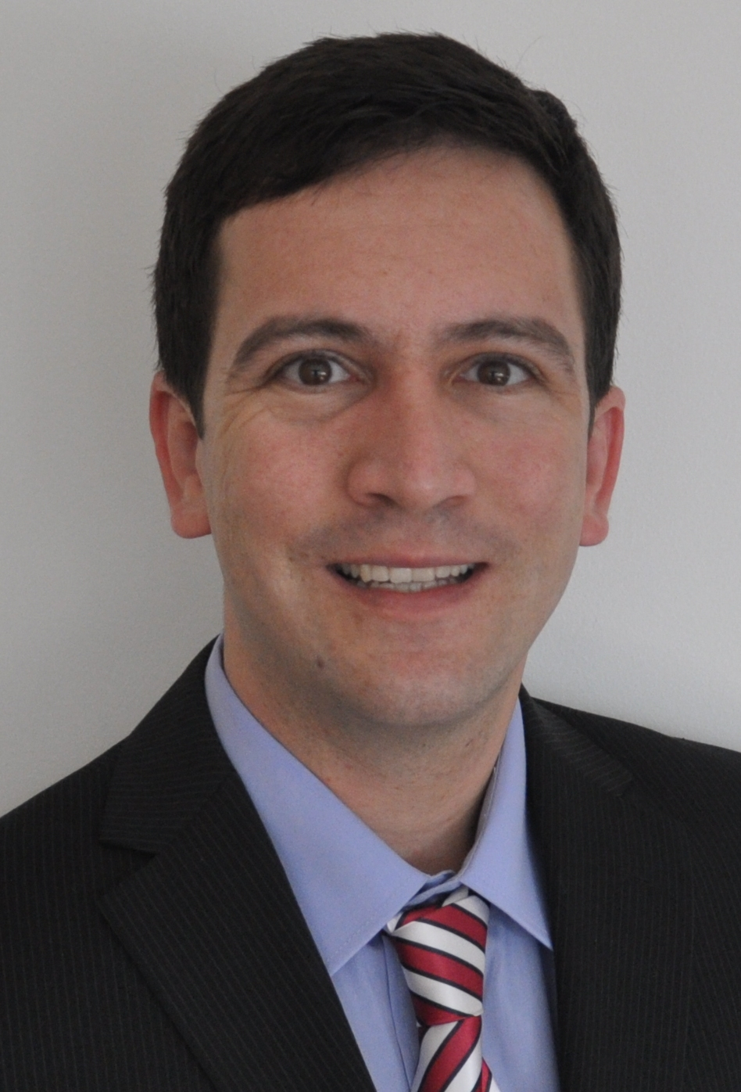
خلاصه سوابق حرفه ای:  امید صابری تحصیلات متوسطه خود را در رشته ریاضی از دبیرستان دانش شیروان به اتمام رساند. وی با دریافت مدرک فوق لیسانس در رشته معماری و شهرسازی از دانشکده معماری و شهرسازی دانشگاه یزد، برای گذراندن دوره تحقیقاتی در زمینه معماری و انرژی راهی دانشگاه U.N.L یا متروپولیتن لندن شد. پس از بازگشت از لندن در دانشگاه شهید بهشتی تهران در زمینه معماری و انرژی در دوره دکترا ادامه تحصیل داد. وی به سمت مدیر عامل شرکت مهندسی کاوش انرژیهای نو معماری درآمد و فعالیت حرفه ای خود را در ایران ادامه داد. سپس از سال 1387 همکاری با شرکت مهندسی بین المللیWSP در لندن و سپس ابوظبی را در زمینه معماری و انرژی آغاز نمود. وی در پروژه هایی متعددی در انگلستان، روسیه، اردن، عمان، امارات متحده عربی، قطر، چین و ایران در زمینه های شهرسازی، بناهای تجاری و اداری، ساختمانهای آموزشی همکاری نموده است. علاوه بر آن، ایشان در دانشکده های مختلف معماری در ایران، دانشگاه آزاد اسلامی در دبی و دانشگاه شمال لندن به فعالیتهای پژوهشی و تدریس اشتغال داشته اند و مقالات زیادی را در کنفرانسهای داخلی و بین المللی ارائه نموده اند. تدریس مبحث 19 مقررات ملی ساختمان در سازمان نظام مهندسی ایران و تدریس "استدامه" معماری پایدار در شهرداری ابوظبی در امارات متحده عربی از دیگر فعالیتهای پژوهشی ایشان می باشد. |  | - معمار و شهرساز  - متخصص در معماری و شهرسازی پایدار  - تجربه کار در پروژه های بین المللی  - سابقه تدریس دانشگاهی
مهارت های تخصصی و کلیدی:  - متخصص در زمینه معماری و شهرسازی پایدار  - متخصص در زمینه انرژیهای نو و خورشیدی  - طراحی مجتمع ها بر اساس اقلیم برای کاهش مصرف برق، آب، کاهش آلودگی های صوتی  - آشنایی با آخرین معیار های جهانی در زمینه معماری و شهرسازی پایدار |  | 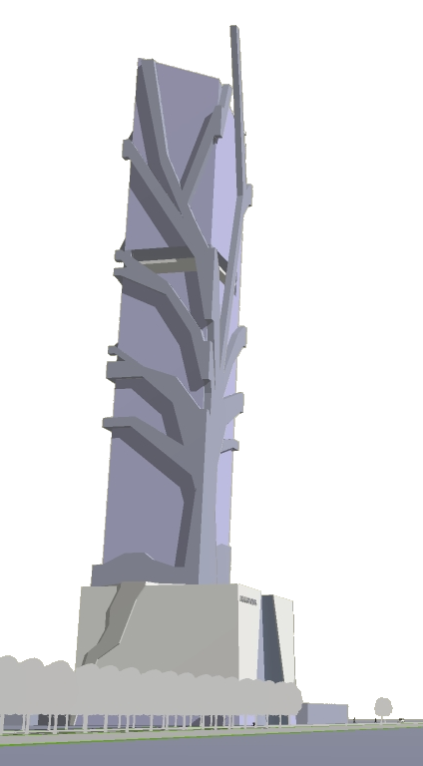  طرح برج مسکونی مشهد
منتخب پروژه ها:  - همکاری در طرح شهر خورشیدی مصدر ابوظبی و چندین پروژه در کشورهای مختلف  - همکاری در طرح نوسازی بافت قدیم شهر مسقط  - همکاری و نظارت در پروژه خانه اقلیمی و Green Office در تهران  - طراحی کارخانه های صنعتی در تهران و گناباد  - طراحی شهری شهرک کامرانیه یزد |  |   عضو انجمن جهانی انرژی و  آسایش
سوابق فنی:  - مشاور شرکت WSP group  - مدیر عامل سابق شرکت مهندسی کاوش انرژیهای نو معماری  - عضو هیات مدیره سابق شرکت مهندسین مشاور هیراد نقش  - مدیر فنی دفتر بهینه سازی انرژی شهرداری منطقه 10 تهران |  | 